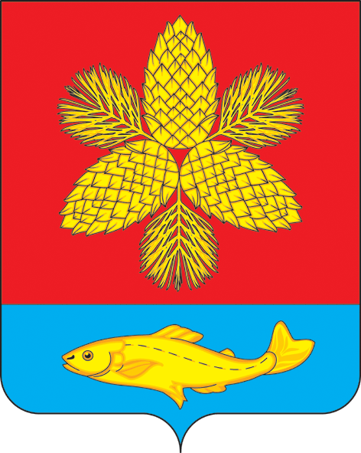
Д У М А
ШКОТОВСКОГО МУНИЦИПАЛЬНОГО ОКРУГА
ПРИМОРСКОГО КРАЯ

Р Е Ш Е Н И Е

23 апреля 2024 г. | г. Большой Камень | № 126

О внесении изменений в Положение о муниципальном
специализированном жилищном фонде Шкотовского
муниципального района, утвержденное решением Думы
Шкотовского муниципального района от 24.05.2016 г. № 70

В связи с формированием структуры Администрации Шкотовского муниципального округа, в соответствии с Федеральным законом от 06.10.2003 г. № 131-ФЗ «Об общих принципах организации местного самоуправления в Российской Федерации», Жилищным кодексом Российской Федерации, на основании Закона Приморского края от 27.01.2023 г. № 288-КЗ «О Шкотовском муниципальном округе Приморского края», решения Думы Шкотовского муниципального округа от 27.06.2023 г. № 13 «О правопреемстве вновь образованного муниципального образования Шкотовский муниципальный округ», руководствуясь Уставом Шкотовского муниципального округа, Дума Шкотовского муниципального округа

РЕШИЛА:

1. Внести в решение Думы Шкотовского муниципального района от 24.05.2016 г. № 70 «Об утверждении Положения о муниципальном специализированном жилищном фонде Шкотовского муниципального района» следующие изменения:
в наименовании и пункте 1 решения слова «Шкотовского муниципального района» заменить словами «Шкотовского муниципального округа».
2. Внести в Положение о муниципальном специализированном жилищном фонде Шкотовского муниципального района, утвержденное решением Думы Шкотовского муниципального района от 25.04.2016 г. № 70, следующие изменения:
1.1. В наименовании и по тексту:
1.1.1. слова «Шкотовского муниципального района» заменить словами «Шкотовского муниципального округа» в соответствующих падежах;
1.1.2. слово «администрация» заменить словом «Администрация» в соответствующих падежах;
1.2. В абзаце четвертом пункта 4.2 после слов «для проживания» дополнить словами «, в том числе»;
1.3. Абзацы пятый, шестой пункта 5.4 исключить.
1.4. пункт 7.1 статьи 7 дополнить подпунктом 4 следующего содержания:
«4) до завершения расчетов с гражданами, указанными в абзаце четвертом пункта 4.2 Положения, либо до предоставления им жилых помещений, но не более чем на два года».
2. Контроль за исполнением настоящего решения возложить на постоянную комиссию Думы Шкотовского муниципального округа по бюджету, налогам, муниципальному имуществу и соблюдению законодательства (Семенцова).
3. Настоящее решение вступает в силу со дня его официального опубликования.

Председатель Думы
Шкотовского муниципального округа О.В. Кан

